«ВОТ МЫ КАКИЕ!»
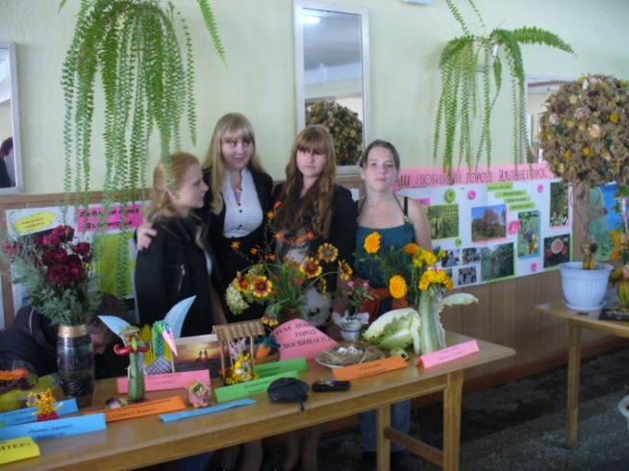
За участие в конкурсе «Тебе, любимый город, посвящается» были награждены почетной грамотой 1 - место
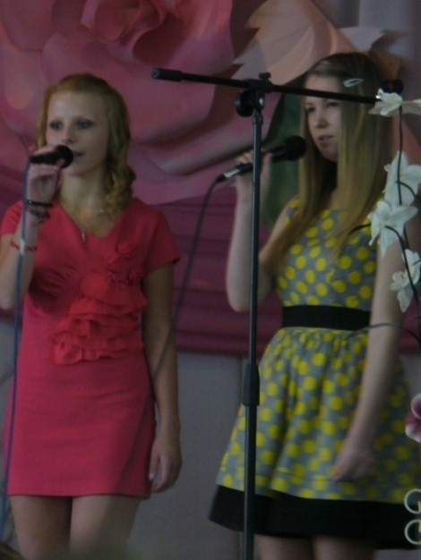

Студентки группы Черненко Юлия и Нагорнова Алиса принимают активное участие в творческой жизни колледжа
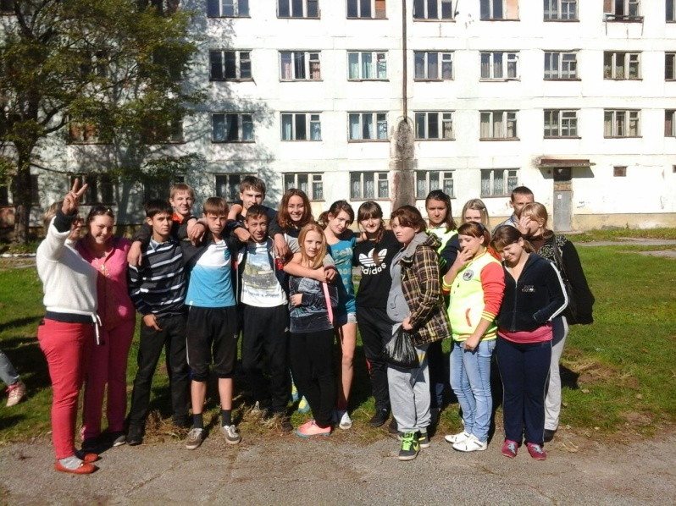
Команда группы приняла активное участие в проведении туристического слета колледжа.

А вот так нас посвящали в студенты старшие товарищи – студены 2 и 3 курсов
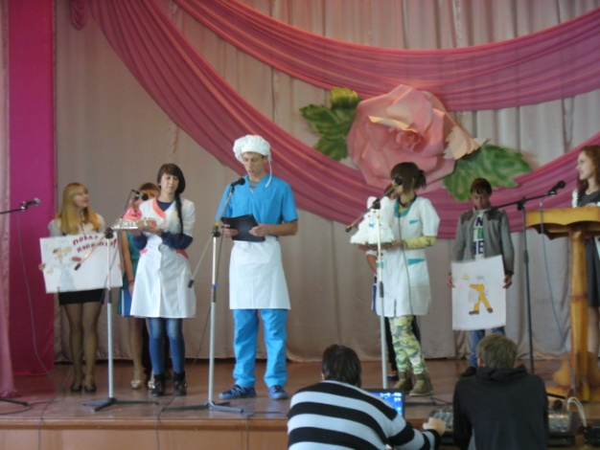

Группа 106

